Регистрация пользователей системы
Чтобы завести в Системе нового пользователя, необходимо в папке консоли «Администрирование / Безопасность / Пользователи» нажать кнопку «Создать», как показано на Рис. 11.
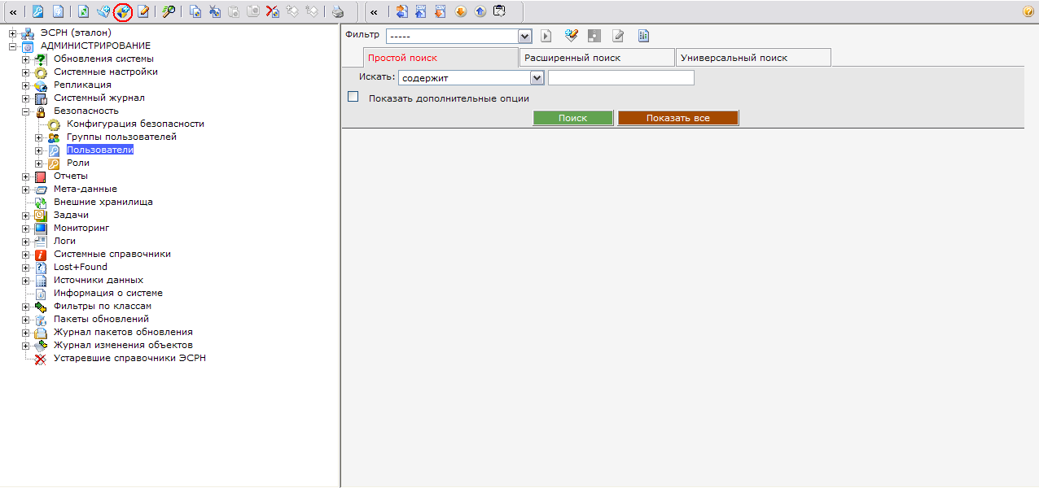
Рис. 11 Создание пользователя

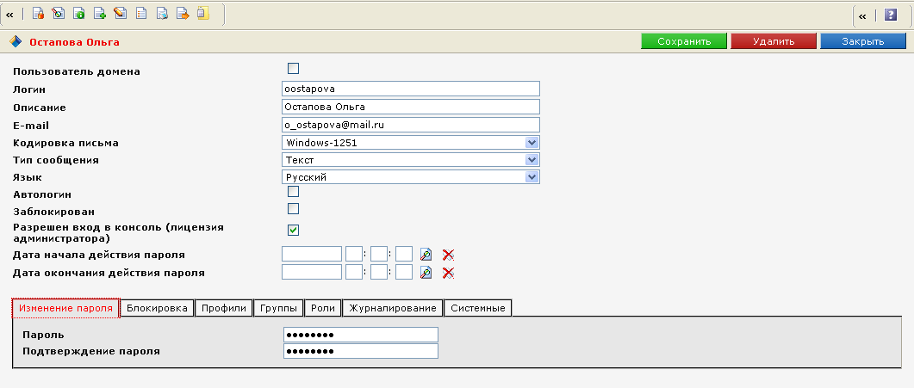
Рис. 2 Окно создания/редактирования пользователя

В открывшемся окне, приведенном на Рис. 2, необходимо заполнить поля:
- «Пользователь домена» - признак того, является ли пользователь пользователем домена. Если данный флажок установлен, то пользователю не нужно регистрироваться при входе в Систему, его логин и пароль, введенные при входе в операционную среду, будут передаваться автоматически.
- «Логин» – регистрационный код пользователя (как правило, указывается фамилия на английском языке);
- «Описание» – текстовый комментарий (как правило, указывается фамилия, имя и отчество пользователя на русском языке);
- «E-mail» – адрес электронной почты пользователя;
- «Кодировка письма» – выбор типа кодировки, в которой пользователю будут приходить письма по электронной почте;
- «Тип сообщения» – выбор вида писем – текст или HTML – код;
- «Язык» – выбор языка;
- «Автологин» – после первого входа в Систему регистрационные данные пользователя сохраняются, и он в дальнейшем получает возможность входить в Систему, не вводя логин и пароль;
- «Заблокирован» – включение/выключение блокировки пользователя.
На вкладе «Изменения пароля» необходимо ввести пароль и его подтверждение.
На вкладке «Группы» необходимо включить пользователя в требуемую группу. Для этого необходимо нажать кнопку «Создать», как показано .на рис 3.

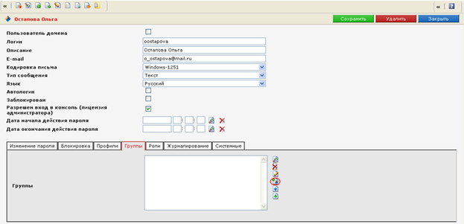
Рис 3 Окно создания/редактирования пользователя
В открывшемся окне необходимо выбрать группу из существующих в Системе групп, как показано на Рис. 4
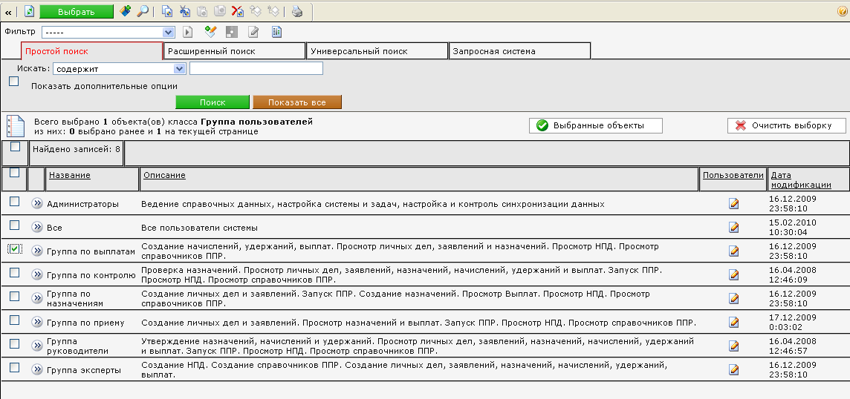
Рис.4. Окно выбора группы пользователя
При необходимости включения пользователя в несколько групп, необходимо создать профиль пользователя. Для этого на вкладке «Профили» необходимо нажать кнопку «Создать, как показано на Рис. 5.

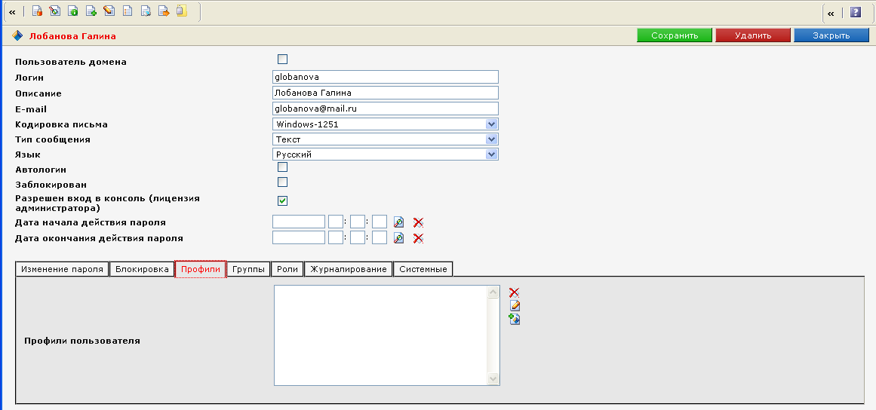
Рис.5 Окно создания /редактирования пользователя
В открывшемся окне необходимо установить переключатель на позицию «Пользователь консоли» и нажать кнопку «Создать» (рис 6).

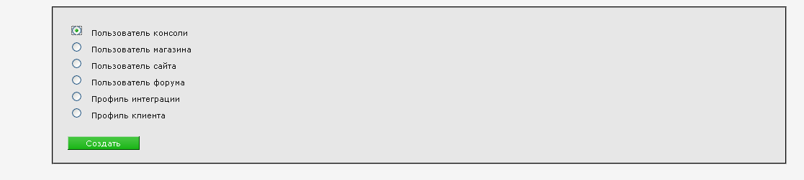 Рис. 6
Слева от окна «Корневые папки» необходимо нажать кнопку «Выбрать» (рис 7).

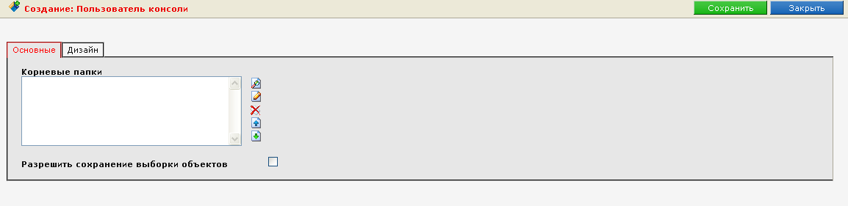
Рис. 7
В открывшемся окне в панели ресурсов выбрать папки, доступ к которым необходим пользователю (рис 8).
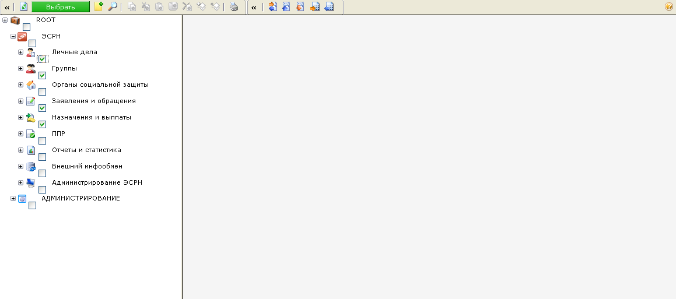
Рис. 8

